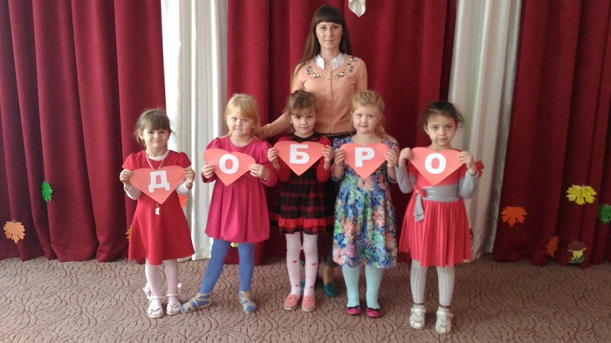

Не оставайтесь равнодушными. Отправьте SMS со словом "СЧАСТЬЕ" на номер 7715. Сделайте свой маленький вклад в помощь детям-инвалидам.

